**新 书 推 荐**

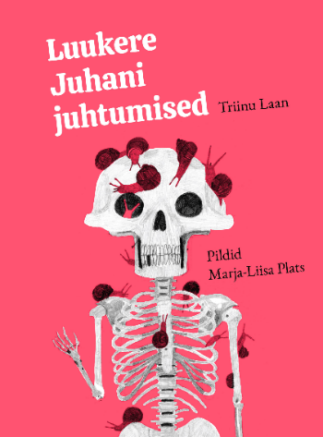**中文书名：《骨架约翰的故事》**

**英文书名：John the Skeleton’s Goings-On**

**作 者：Triinu Laan and Marja-Liisa Plats**

**出 版 社：Päike ja Pilv**

**代理公司：S.B.Rights/ ANA/Emily Xu**

**页 数：61页**

**出版时间：2020年**

**代理地区：中国大陆、台湾**

**审读资料：电子稿**

**类 型：桥梁书**

**版权已授：拉脱维亚，立陶宛，捷克，斯洛文尼亚，克罗地亚，意大利**

**获奖信息：**

* **插画师Marja-Liisa Plats 获得2023年林格伦纪念奖提名（2023 Astrid Lindgren Memorial Award nominated）**
* **2022年博洛尼亚儿童书展插画展冠军（2022 Bologna Children's Book Fair Illustrators Exhibition winner）**
* **2021年白渡鸦（2021 The White Raven）**
* **2021年塔尔图儿童文学奖（2021 Tartu Prize for Children’s Literature）**
* **2020年好儿童读物（2020 Good Children's Book）**
* **2020年5本爱沙尼亚最佳设计儿童书籍，优异证书（2020 5 Best-Designed Estonian Children’s Books, Certificate of Merit）**
* **2020年5本爱沙尼亚最佳设计儿童书籍，爱沙尼亚儿童文学中心特别奖（2020 5 Best-Designed Estonian Children’s Books, Special Prize of the Estonian Children's Literature Centre）**
* **2020年爱沙尼亚文化基金会年度儿童文学奖提名（2020 Nominee of the Annual Children’s Literature Award of the Cultural Endowment of Estonia）**

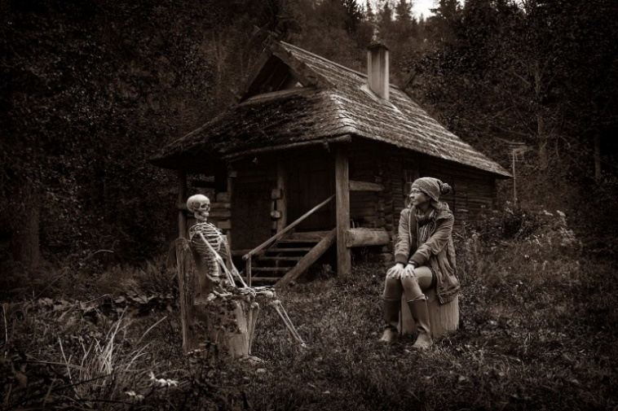

**视频介绍：<https://youtu.be/7BVdVaHXexQ>**

**内容简介：**

学校里用来教授解剖学的骨骼模型退休被送走了。而祖父认为每一个辛勤工作的员工在工作多年后，都应该得到放松，于是他把约翰的骨架带回了自己的农场。农场里有奶奶、母鸡、公鸡、猫、狗，还有老夫妇的孙子孙女，而爷爷不论走到哪里，都会带着约翰的骨架。不管是去修剪苹果树、讲睡前故事，还是去听湖水吟唱……令人难以置信的是：约翰很幸福，并发挥着自己的余热，他周围的人，尤其是爷爷的孙子孙女们，都很喜欢他……

**死亡并没有那么可怕，它也可能是充实美好且带给人们希望的！**

**作者简介：**

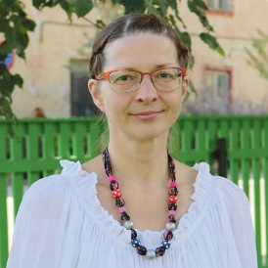**特瑞纳·拉恩（Triinu Laan）**是一位文化活动经理和儿童作家。她毕业于塔林经济学院法律专业，2018年获得塔尔图大学文化管理硕士学位。目前，拉恩在Võro研究所担任项目总监，参与了Võro-language书籍的翻译和编辑，并组织了旨在推广Võro语言和文化的活动。作为作家，他写了4本儿童读物，都是用Võro(南爱沙尼亚语)和北爱沙尼亚语写成的。**她的处女作《大黑狗》(以她以前的名字特里努·奥贾尔出版)出版即获得国际赞誉，入选白渡鸦图书目录。**

**玛雅-丽莎普拉茨（ Marja-Liisa Plats）**是一位插画家、平面设计师、摄影师和歌手。她毕业于塔尔图艺术学院摄影专业，是塔尔图青年作家协会和塔尔图艺术家联盟的成员。普拉特为40多本儿童书籍配过插图，并定期为儿童杂志Täheke撰稿。**她的作品获得了广泛的认可，曾两次被列入白鸦的目录。**她的插图充满了好奇，并尝试运用广泛的视觉技术。[Marja-Liisa Plats (marjaplats.com)](https://marjaplats.com/)

**内页插图：**

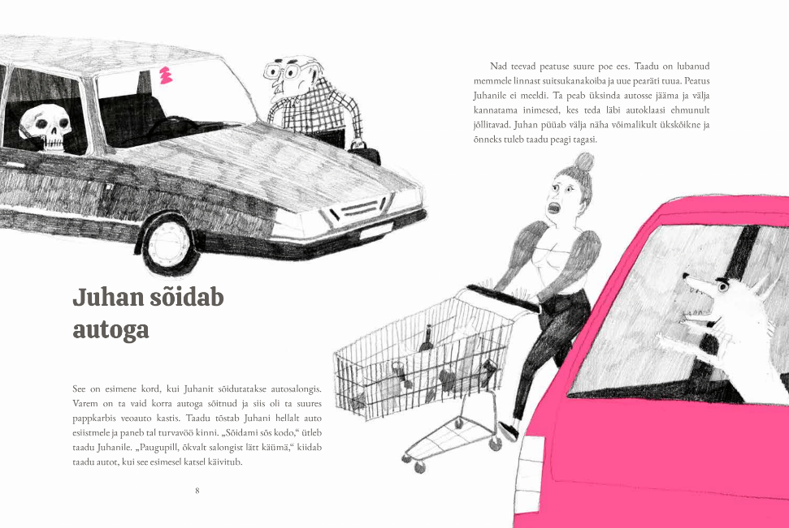

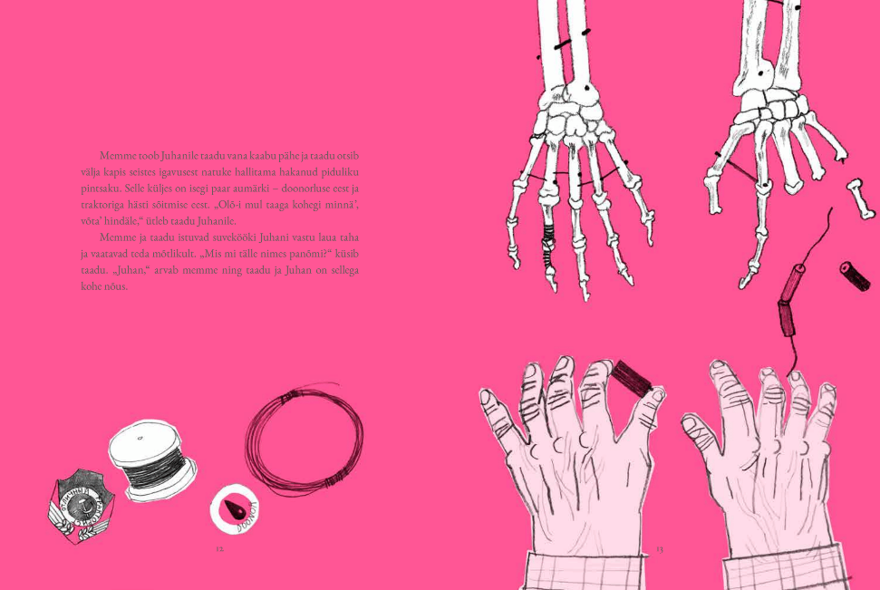

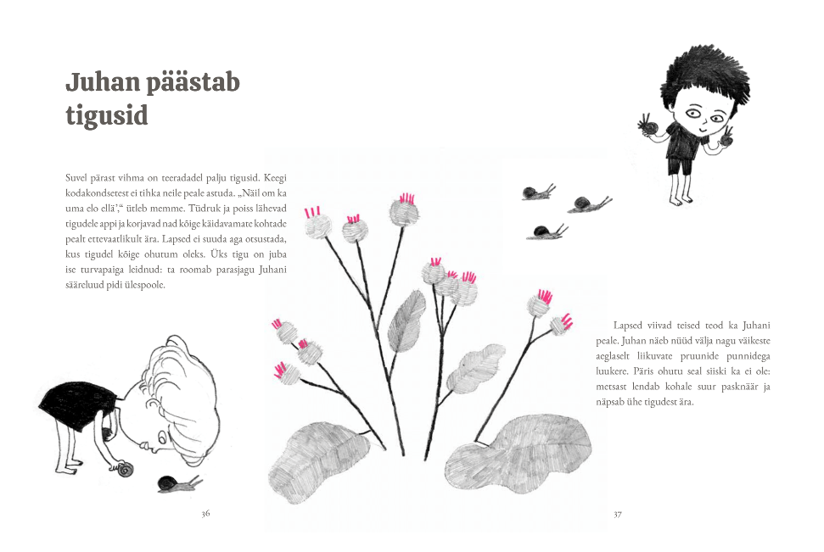

**谢谢您的阅读！**

**请将回馈信息发至：Emily@nurnberg.com.cn**

**徐书凝 (Emily Xu)**

**--------------------------------------------------------------------**

2022法兰克福童书英文书目（持续更新中）

链接：https://pan.baidu.com/s/1C62Rkjriqd-b-y-IJPaLpQ

提取码：2022

--------------------------------------------------------------------

安德鲁﹒纳伯格联合国际有限公司北京代表处

北京市海淀区中关村大街甲59号中国人民大学文化大厦1705室, 邮编：100872

电话：010-82504206

传真：010-82504200

Email: Emily@nurnberg.com.cn

网址：http://www.nurnberg.com.cn

微博：http://weibo.com/nurnberg

豆瓣小站：http://site.douban.com/110577/

微信订阅号：ANABJ2002